浙江零跑汽车科技有限公司
招聘简章
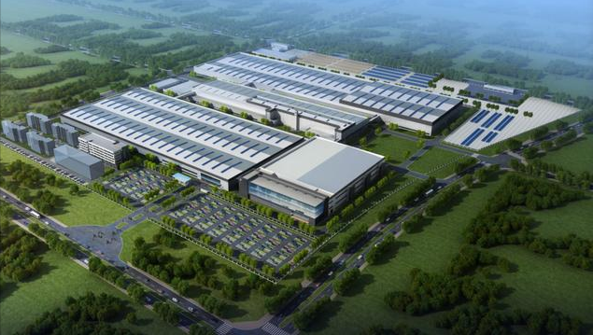
零跑汽车是一家创新型的智能电动汽车企业，拥有智能电动车完整自主研发能力的整车厂。业务范围涉及智能电动汽车的设计、研发、生产和销售以及智能驾驶、电机电控、电池系统、车联网解决方案的提供。
公司总部位于浙江杭州滨江高新开发区，制造基地位于全国宜居城市金华。依托大华股份雄厚的资金实力及其在技术研发、流程体系和质量管理等方面的成熟经验，强调工程师文化，对产品的技术创新、工业设计、工艺品质有着极致的追求。
公司一期投资26亿元年产10万辆的整车制造基地座落在美丽的金华市新能源小镇，工厂占地551亩，厂房面积23余万平方米，包含冲压、焊装、涂装、总装四大产线及三电生产车间。目前S01/T03两款车型已经上市销售，整体影响力及销量排名位于新能源造成品牌前五。
让我们一起从零开始，赢跑人生！
Ø 零跑愿景：为人们提供轻松、环保的拥车体验和出行方式。
Ø 零跑使命：为消费者提供高性价比、极致体验的智能电动汽车，加速电动汽车的普及。
Ø 雄厚的股东背景：浙江大华技术股份有限公司
全球安防视频监控市场占有率位列第二，全球DVR市场占有率位列第二。专利1000余项（截至2017.9），13000多名员工，研发技术人员占55.98%，每年研发投入占收入的10%以上；2016年营收超 130亿，利润超20亿，上市7年市值增长20多倍。
- 公司规模：
公司目前在职员工1500余人，团队中技术研发人员占比超过50%，本科及以上学历占比超过50%，硕博以上学历占比超过15%。
Ø 行业争先：
l 强大的技术研发实力 先进的营销服务体系
l 精准的成本控制能力 领先的质量管控意识
二、零跑校招生培养
Ø 培养方式：
实习培训：感受零跑文化、学习零跑业务和产品、初建职业心态、学习专业技能。
汽车人起跑项目：帮助更好地完成角色从学生到职业人的转变，融入零跑团队，了解并适应企业文化，提升专业知识与技能，职业成长。
1对1专业导师制培养、参与实战项目：校招生的培养采用1对1导师带训模式，在行业高手导师指导下学习专业技能同时可参与公司实际运行的项目，有机会和业内资深专家求教探讨专业问题，快速提升专业水平和实战能力。
Ø 培养目标： 3年内成长为独当一面的能手，5年内成为核心骨干。
三. 企业文化
Ø 零跑精神：创新Innovation、极致Perfection、担当Responsibility、合作Cooperation、激情 Passion、包容 Inclusiveness
Ø 零跑人才观：员工第一、客户第二、股东第三
Ø 零跑英雄榜：公司鼓励创新、合作、分享等，每月一次对优秀工作的认可与鼓励，给予一些精神和物质的奖励。
Ø 零跑故事：通过零跑故事的挖掘呈现，来将文化外显化，使员工及时了解内情，弘扬正气，凝聚人心，营造良好文化氛围，传递文化和价值观。
Ø 丰富多彩的员工活动：年会、年度旅游、趣味运动赛、部门团建、各类兴趣部落（健身、电影、足球、台球、骑行、K歌等等）、跨公司联谊等丰富多彩的活动，总有一款敲打你的小心脏。
Ø 人性化的工作环境：滨江CBD，敞亮简约的现代化办公环境、漂流书架、员工活动室(台球室)、休闲咖啡吧等。
四. 薪酬和福利
1. 顶岗实习期综合工资：4500-5500元/月，毕业转正式工工资4800-6500元/月
（均是长白班，无夜班）
- 行业内领先的薪资水平，每年1-2次调薪机会
- 住宿4人间，免费提供，宿舍配备有独立卫浴，空调，热水调，阳台等设施
全面福利：
五险一金/商业医疗保险（补充医疗保险）/餐补、高温补贴/年度健康体检/法定年假、公司补充年假/年度旅游基金/节假日福利/生日福利
五. 目前热招岗位：（所有岗位均是长白班，无夜班）

需求信息
招聘岗位 | 专业 | 人数 | 工作内容 | 相关待遇 | 工作地点
质量检验岗 | 不限  （机械\汽修类） | 20人 | - 负责产品生产过程中质量控制  - 按照工艺文件要求确保产品质量  - 协助编制质量文件 | 综合收入4500-5500 | 金华
设备维修岗 | 不限  (工业机器，设备维修类优先) | 4人 | - PLC及相关办公软件操作(office/PLC需熟练)  - 自动化设备日常维修保养，确保设备正常运转 | 综合：6000左右 | 金华
物料计划岗 | 不限  （财管类优先） | 2人 | - 日常生产计划编排及与供应商物料订单计划下单；  - 物料计划系统（SAP）及办公软件操作 | 综合5500左右 | 金华
装配技术岗 | 不限  （机械、汽修类优先） | 20人 | - 协助工艺工程师参与编制生产工艺文件  - 负责装配现场关键装配工作指导 | 综合收入4500-5500 | 金华
涂装技术岗 | 不限  （工业机器、汽修类优先） | 5人 | - 协助工艺工程师参与涂装生产工艺技术文件编写  - 协助涂装现场相关技术工作开展 | 综合6000左右 | 金华
焊装技术岗 | 不限  （工业机器、汽修类优先） | 5人 | - 协助工艺工程师参与涂装生产工艺技术文件编写  - 协助焊装现场相关技术工作开展 | 综合收入4500-5500 | 金华
冲压技术岗 | 不限  （机械、汽修类优先） | 5人 | - 协助工艺工程师参与涂装生产工艺技术文件编写  - 协助涂装现场相关技术工作开展 | 综合收入4500-5500 | 金华

